ASIGNATURA | Tecnología | NIVEL | 7° Básicos
UNIDAD 3 | Planificación y elaboración de la solución. | OA Nº | 1
OBJETIVO DE LA GUIA. | Construir una tarjeta de Navidad para apoyar emocionalmente a algún familiar. | INDICADORES DE EVALUACION. | Investigan con diferentes criterios de análisis necesidades de reparación e innovación.
INSTRUCCIONES PARA EL DESARROLLO DE LA GUIA. | Construye una tarjeta de Navidad motivadora.

GUIA Nº 13 | FECHA: Miércoles 18 de noviembre de 2020 | NOMBRE DE LA GUIA | Tarjetas de Navidad.
Guía de Tecnología N° 13
Nombre del alumno: _____________________________________curso 7° ________

Introducción: La tarjeta de saludo navideño fue inventada por el Inglés Henry Cole en el año 1843, esto ocurrió tres años después que se inventara la primera estampilla de correos ,tras percatarse de que tenía numerosas cartas sin responder, algunas de ellas de varios días.
Por esta razón decidió compensar a sus familiares enviándoles cartas en las que les deseaba prosperidad para el año siguiente, de esta forma encargó al pintor John Calcott que le dibujara una escena navideña que luego mandaría a reproducir en una imprenta para después incluir unos breves deseos de felicidad, firmarlas y enviarlas.

Instrucciones: con materiales a elección y de desecho construye una tarjeta sencilla de Navidad y entrégasela a algún familiar que necesite en estos momentos un poco de apoyo emocional.
Es importante poner un mensaje pues significa que la guía se realizó…

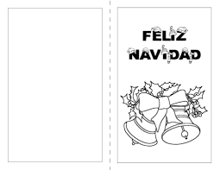
Mensaje: ________________________________________________________________________________________________________________________________________________

Guía N° 13 séptimos.

